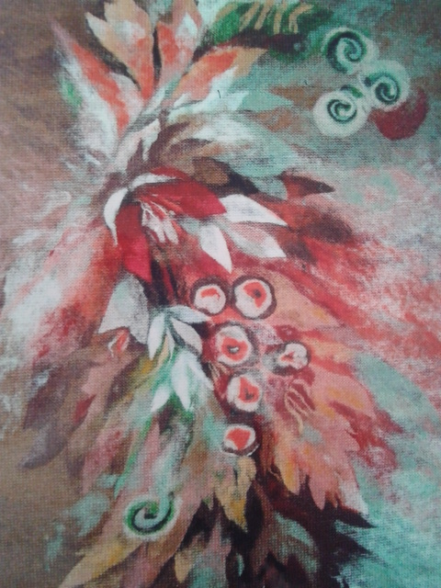
G A L E R I E K A P L A N K A P R O T I V Í N
A
J I N D Ř I Š K A V Í C H O V Á
VÁS ZVOU NA VÝSTAVU
TAPISERIÍ ART-PROTIS
A TEXTILNÍCH KOLÁŽÍ
VÝSTAVU ZAHÁJÍ
AKADEMICKÝ MALÍŘ VÁCLAV ŠEVČÍK
V SOBOTU 9. LISTOPADU 2013 VE 14:00 HODIN
VÝSTAVA POTRVÁ DO 28. PROSINCE 2013
OTEVŘENO PO-PÁ 8:00–16:00, SOBOTA 9:00-12 :00

